**MANUAL TECNICO DE INSTALACIÓN Y CONFIGURACIÓN**

**APLICATIVO WEB GROOMINGDOG TIENDA ONLINE**

**VERSION 1.0**

**JHON JAIRO AGUILAR**

**VICTOR MANUEL TORRES**

**OSCAR MANUEL GUARÍN**

**SERVICIO NACIONAL DE APRENDIZAJE SENA**

**CENTRO DE ELECTRICIDAD ELECTRÓNICA Y TELECOMUNICACIONNES**

**TELEINFORMÁTICA**

**ANÁLISIS Y DESARROLLO DE SISTEMAS DE INFORMACIÓN**

**BOGOTA D.C., MARZO 04 DE 2019**

**MANUAL TECNICO DE INSTALACIÓN Y CONFIGURACIÓN**

**APLICATIVO WEB GROOMINGDOG TIENDA ONLINE**

**VERSION 1.0**

**JHON JAIRO AGUILAR**

**VICTOR MANUEL TORRES**

**OSCAR MANUEL GUARÍN**

**INSTRUCTOR RICARDO CASTELBLANCO**

**TRABAJO DE REQUISITO DE SEXTO TRIMESTRE**

**AREA: DISEÑO DE UN SISTEMA WEB DE REQUERIMIENTOS TECNOLÓGICOS**

**SERVICIO NACIONAL DE APRENDIZAJE SENA**

**CENTRO DE ELECTRICIDAD ELECTRÓNICA Y TELECOMUNICACIONNES**

**TELEINFORMÁTICA**

**ANÁLISIS Y DESARROLLO DE SISTEMAS DE INFORMACIÓN**

**BOGOTA D.C., MARZO 04 DE 2019**



Ilustración 1 Logotipo del Sistema de Información

## INTRODUCCION

Se denomina Grooming al conjunto de operaciones destinadas a mantener a un Perro

en condiciones higiénico sanitarias óptimas y estéticamente caracterizado con su raza.

Las fases que comprenden el Grooming son:

- Preparación para el baño y control del estado del Perro (desanudado, inspección de

ectoparásitos, estado general de la piel, oídos, genitales, etc.)

- Baño propiamente dicho, con uso de productos adecuados para cada raza y tipo de

manto.

- Secado y cepillado con herramientas idóneas.

- Limpieza de oídos, extracción de pelos del canal auditivo.

- Pedicura. Limpieza interdigital. Corte de uñas.

- Limpieza de genitales.

- Control y limpieza de ojos. Limpieza de sarro.

### 2.7.2 OBJETIVOS GENERALES Y ESPECIFICOS DEL SISTEMA

#### OBJETIVO GENERAL

Diseñar un aplicativo web que permita el registro y control de mascotas, en el cual se pueda solicitar citas para baños, paseos y guarderías caninas y además poder generar seguimiento de las mascotas, desde su ingreso hasta su devolución al cliente

#### OBJETIVO ESPECIFICO

Diseñar una aplicación web de acuerdo a una investigación del sector de mascotas caninas, enfocada en determinar la necesidad en el registro y control del servicio de Grooming, paseo y guardería con una duración de 1 semana en la cual se les aplique una encuesta a quienes prestan de manera formal este servicio.

Llevar a cabo la codificación de las encuestas y método de observación, para detectar las etapas de los procesos en que se requiere intervención y control.

Realizar un análisis de la información codificada en un sistema automatizado el cual administre su almacenamiento y carga de los datos para poder utilizarlos y manipularlos.

Diseñar un sistema que represente el proceso y el flujo de la información desde el primer contacto con el cliente hasta el final del proceso.

Establecer unos parámetros dentro del flujo del proceso en el cual se desprenden los servicios que se ofrecen al cliente.

Permitir al administrador consultar la base de datos de los clientes y el flujo de los procesos.

2.7.5 FUNDAMENTACION DE LA TECNOLOGIA APLICADA

Dentro la creación de un Sistema Web aplicado a las nuevas tendencias, se manejan tecnologías de programación PHP, java Script, Visual Basic, herramientas que presentan fluidez, entrelazamiento y Diseño Web Adaptable a las nuevas tecnologías emergentes de comunicación.

En cuanto al Diseño Web se encuentran varias tendencias sobre páginas o sitios muy sobrios en donde menos, es más, y la simplicidad que se utilice para trasmitir el mensaje sea más asertiva y amigable con el internauta.

### 2.7.4. Definición de las Reglas del Negocio

• Objeto del negocio: Se venden productos y servicios para la guardería y el cuidado de mascotas caninas. Entre los servicios están los cuidados del pelo, higiene de oídos y ojos, pedicura. Entre los productos se encuentras shampoo, jabones, alimentos, bebidas y juguetes comestibles.

• Responsables de los productos o servicios: La tienda tiene su funcionamiento a cargo de dos roles funcionarios claramente diferenciados, como son El Administrador y El Empleado. Su vocación está dada de lleno al servicio de un tercer rol denominado El Cliente.

• Finalidad económica que se persigue: Consiste en destacarse en el mercado de guardería canina y en el mercado de productos y servicios para dicho grupo de mascotas, en un esquema de organización con ánimo de lucro.

• Horarios y disponibilidades: La tienda tiene unos horarios en sitio de atención de oficina de 8 AM a 5 PM en jornada continua, no obstante, la presencia en internet en cuanto a productos y servicios es 7 x 24.

• Condiciones de venta y derechos de los consumidores:

1. Proporcionar información del producto clara y precisa.

Se publicará toda la información relevante sobre cada producto, lo que sea necesario para que cuando el cliente reciba el producto, reciba lo que se pactó claramente evitando en lo posible ambigüedades.

Para productos que se caractericen por ser novedosos, que atraen por su diseño o estética, pero no queda completamente clara su funcionalidad se debe manejar información orientativa. En lo posible se mostrará el producto en uso como una buena estrategia de marketing que tiene que ver con el deber de brindar información del producto clara y precisa.

2. El precio también debe estar exhibido siempre, salvo cuando se trate de venta mayorista.

3. Una de las obligaciones es mantener un trato digno y equitativo con el cliente, es decir, aplicando aquello que reza: “el cliente siempre tiene razón” (aunque no la tenga). Una respuesta con una actitud inadecuada, irrespetuosa o directamente la falta de respuesta puede convertirse en más de un cliente menos. Dado que los canales de comunicación de la marca, como el voz a voz, puede ser positivo o resultar siendo muy negativo y se debe ser consciente que en el último caso es muy difícil revertirlo. Así que hasta con el cliente más insistente, hay que conservar la sonrisa.

4. Comunicar las condiciones de venta. Este punto está vinculado con el deber de brindar la información a la que se hizo referencia anteriormente: informar lo suficiente sobre los tiempos de entrega, los medios de pago y envío; lo relacionado al proceso de compra implica que se establezcan e informen procedimientos claros para los casos de reclamación, devolución y cambios.

5. Emitir la factura, ya sea como régimen simplificado o como sociedad (en el caso de haber socios que la constituyan).

### 2.7.7. Especificación de Requisitos

1. Descripción de los Requisitos Funcionales.

* Registro de usuarios.
* Autenticación de Usuario.
* Construcción del inventario.
* Venta de productos por medio web.
* Evidencias en tiempo real del servicio que se esté prestando.
* Solicitar servicio por medio web para bañar la mascota.
* Solicitar servicio por medio web para corte de pelaje.
* Solicitar servicio por medio web para desparasitar la mascota.
* Solicitar servicio por medio web para llevar de paseo la mascota.
* Visualizar ruta de paseo.
* Solicitar servicio de guardería por medio web para la mascota.
* Contar con un botón para hacer compras.
* Permitir varios métodos de Pago.
* Asignación de mascota a un determinado cuidador.
* Contar con calendario para disponibilidad por cada servicio.
* Expedir facturación.
* Mostrar catálogo promocional en la página de inicio.
* Disponibilidad del sistema 7/24.

1. II. Descripción de los Requisitos No Funcionales.

* Pantalla de Inicio simplificada.
* Base de Datos.
* Eficiencia.
* Tiempo de Respuesta.
* Feedbacks.
* Mantenimiento.
* Registro.
* Compatibilidad con navegadores.
* Tutoriales.
* Selección productos o elementos.
* Seguridad lógica y de datos.
* Usabilidad.
* Capacidad de mantenimiento.
* Estabilidad o tolerancia a fallos.

2.7.10. Modelo Lógico de Datos

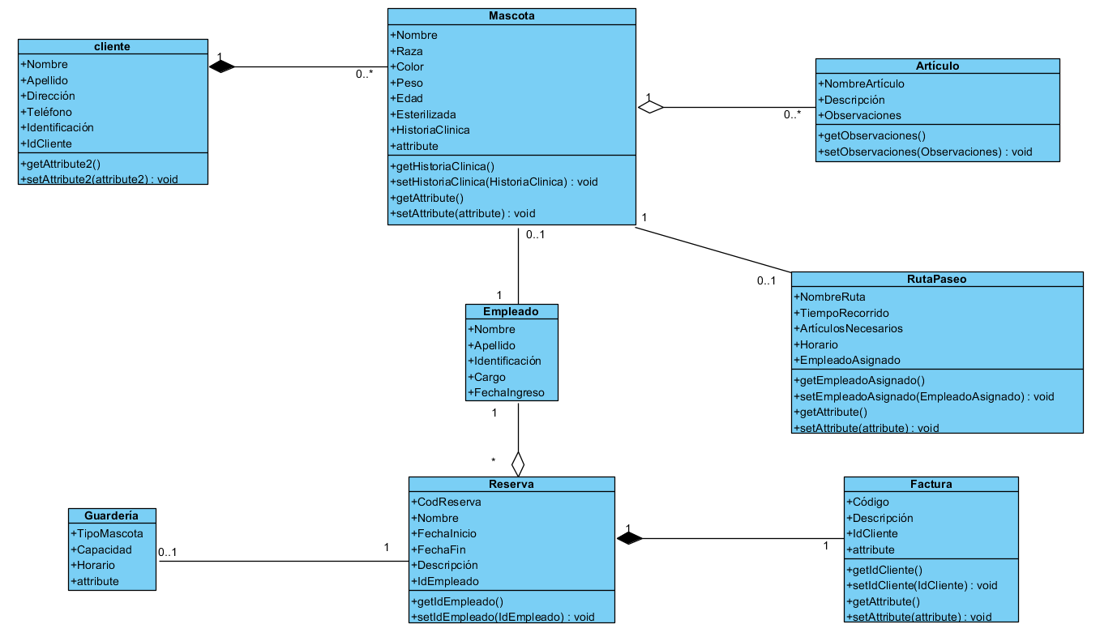

2.7.13. Diseño de Pantallas y Reportes (opcional según la guía)

2.7.16. Vista de Despliegue

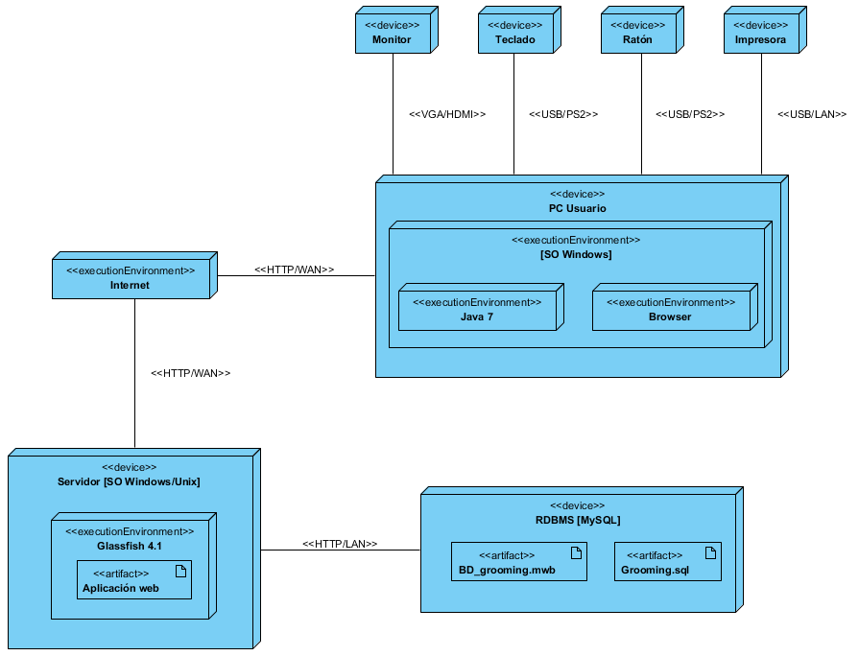

## REQUERIMIENTOS TÉCNICOS.

**REQUERIMIENTOS MÍNIMOS DE HARDWARE**

* **Procesador :** Core
* **Memoria RAM: Mínimo :** 1 Gigabytes (GB)
* **Disco Duro :** 500Gb.

## REQUERIMIENTOS MÍNIMOS DE SOFTWARE

* Privilegios de administrador
* **Sistema Operativo**: : Windows NT/98/Me/2000/2003/XP/Vista

## HERRAMIENTAS UTILIZADAS PARA EL DESARROLLO

## PHP

Es un Lenguaje de Programación para trabajar páginas WEB ofreciendo la ventaja de mezclarse con HTML. Las ejecuciones son realizadas en el Servidor y el cliente es el encargado de recibir los resultados de la ejecución. Si el cliente realiza una petición, se ejecuta el intérprete de PHP y se genera el contenido de manera dinámica. Permite conexión con varios tipos de Bases de Datos como: MySql, Oracle, Postgress, SQL Server, etc. permitiendo aplicaciones robustas sobre la WEB. Este lenguaje de programación puede ser ejecutado en la gran mayoría de sistemas operacionales y puede interactuar con Servidores WEB populares

## MYSQL

Es un manejador de Bases de Datos, el cual permite múltiples hilos y múltiples usuarios, fue desarrollado como software libre.

Aunque se puede usar sobre varias plataformas es muy utilizado sobre LINUX. Es libre para uso en Servidores WEB.

Ofrece ventajas tales como fácil adaptación a diferentes entornos de desarrollo, Interacción con Lenguajes de Programación como PHP, Java Script y fácil Integración con distintos sistemas operativos

## APACHE

Es un Servidor WEB desarrollado por el grupo Apache. Su código fuente se puede distribuir y utilizar de forma libre. Está disponible para diferentes plataformas de Sistemas Operativos entre otros Windows, Linux, Mac y NetWare.

Ofrece ventajas tales como independencia de plataforma, haciendo posible el cambio de plataforma en cualquier momento; creación de contenidos dinámicos, permitiendo crear sitios mediante lenguajes PHP.

Además de ser libre su soporte técnico es accesible ya que existe una comunidad que está disponible en foros, canales IRC y servidores de noticias, donde hay gran cantidad de usuarios disponibles para cuando surge algún problema.